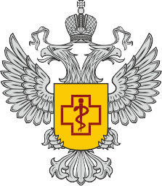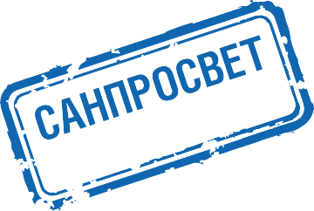

СЕРТИФИКАТ
УЧАСТНИКА ВСЕРОССИЙСКОЙ АКЦИИ
«ДИКТАНТ ЗДОРОВЬЯ»

КУЗНЕЦОВА СВЕТЛАНА НИКОЛАЕВНА
МКОУ «Быковская СШ №2» Быковского муниципального района

